**种香菜**

1. **链接生活**

日常生活中，香菜拌牛肉、香菜炒肉丝、香菜豆腐汤等都是人们爱吃的菜肴。其中香菜是人们日常生活中常用的调味蔬菜，它含有多种维生素和丰富的矿物质，是营养极高的蔬菜。

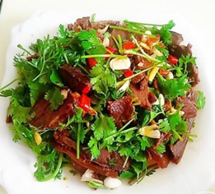 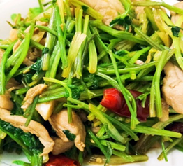 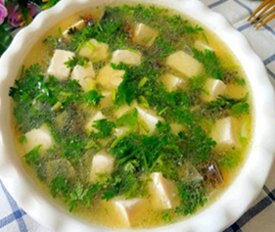

香菜拌牛肉 香菜炒肉丝 香菜豆腐汤

除了家常凉拌、炒制、做汤，还有很多新奇的吃法，比如香菜茶、香菜冰淇淋等。

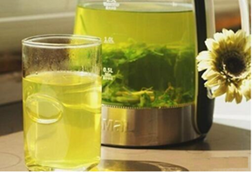 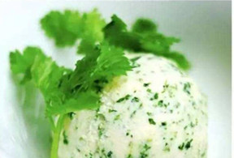

香菜茶 香菜冰淇淋

香菜又叫芫荽，因其拥有特殊的香气，常被用作菜肴的点缀和提味。香菜起源于地中海沿岸及中亚地区，现在中国大部分地区都有种植。此外，香菜还有一定的药用价值及功效：具有健胃消食、祛寒解毒、软化血管和强身健体等功效，可用于治疗食欲低下、消化不良、心血管疾病等。

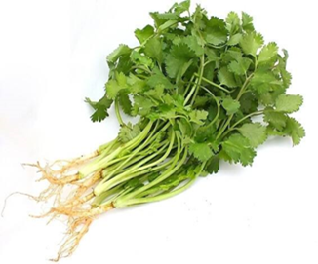

香菜

1. **知识链接**

1.香菜不仅好吃、营养丰富，居家种植也很简单。种植香菜所需主要工具和材料有：

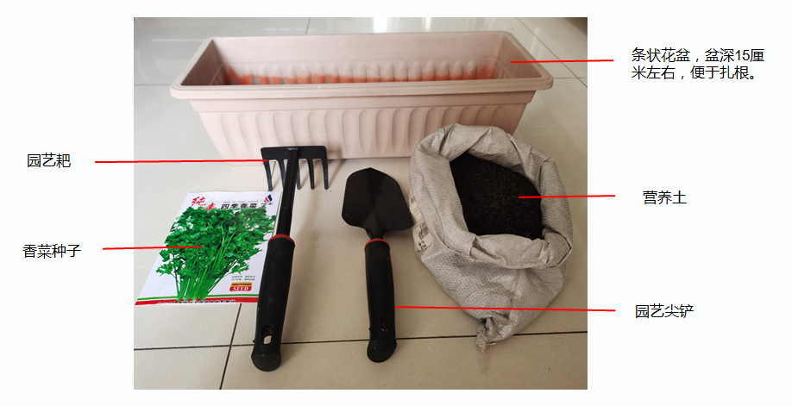

条状花盆，花盆深15厘米左右，便于扎根。

园艺耙

营养土

香菜种子

园艺尖铲

2. 香菜种子：

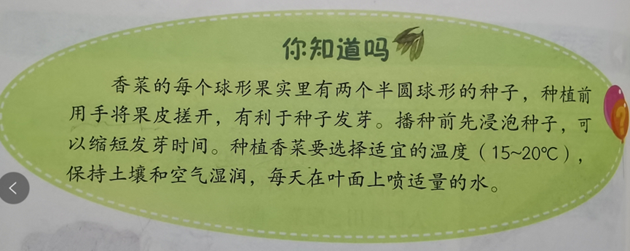

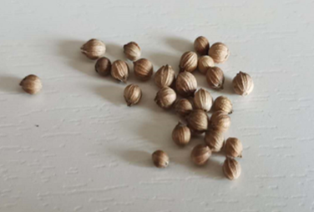 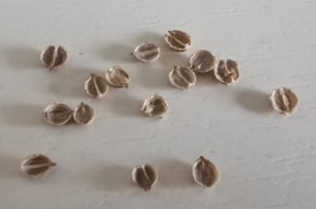

香菜的果实 香菜的种子

**三、方法指导**

种植香菜时一般要经过这样几个环节：

1.备种

（1）搓种: 香菜果实外皮坚硬带壳，种植前将其搓开，有利于种子发芽。

根据种子数量选择合适的搓种方法:

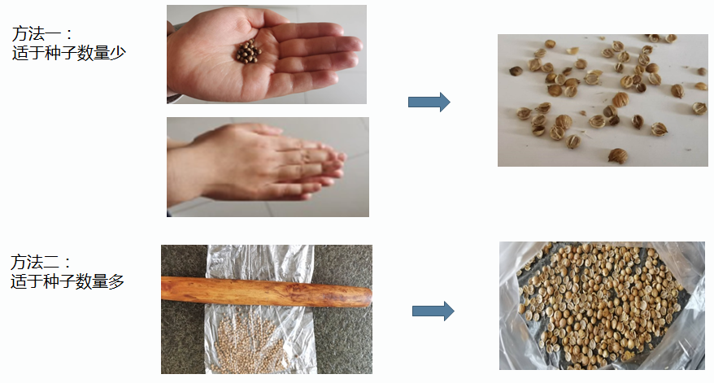

方法一：

适于果实数量少。

方法二：

适于果实数量多。

（2）浸种：将搓好的种子放在40℃左右的温水中浸泡24—48小时，把种皮泡软，

为种子萌芽提供充足水分，减少病虫害，缩短发芽时间。（注意不能超过48小时）

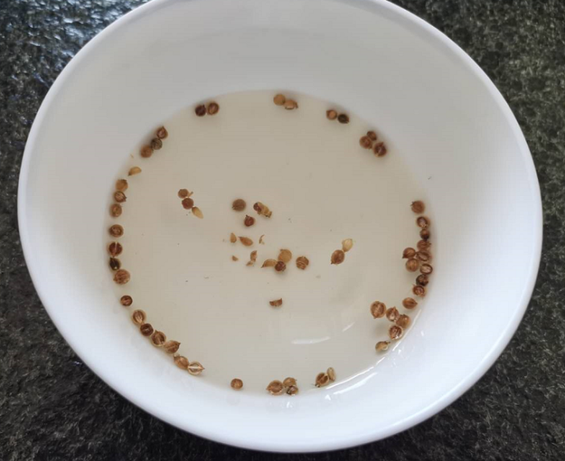

2.种植

种植香菜主要步骤：平整土→打出沟穴→撒种→盖土→洒水

（1）平整土：将营养土放进花盆里，距离盆口2-3厘米左右，整理平整，浇透水，放置六七个小时后再操作。这是因为撒种后，再浇透水容易把种子冲出沟穴。

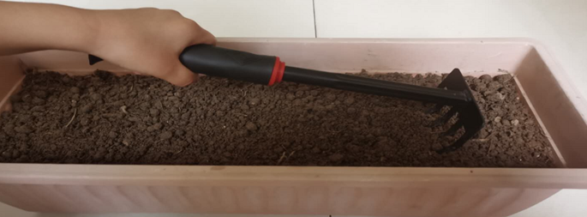

整理平整

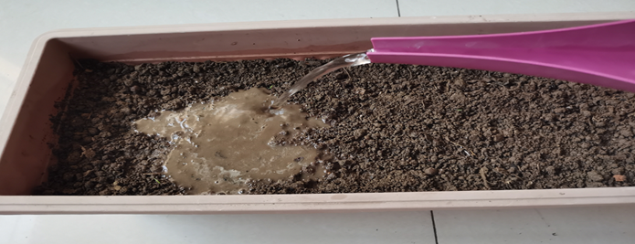

浇透水

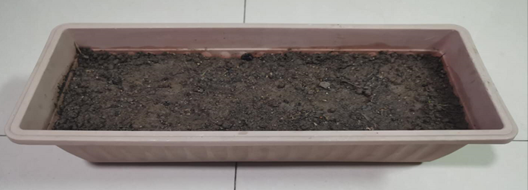

静置好

（2）打出沟穴：根据花盆大小决定沟穴的条数。花盆宽，沟穴条数多。花盆窄，沟穴条数少。

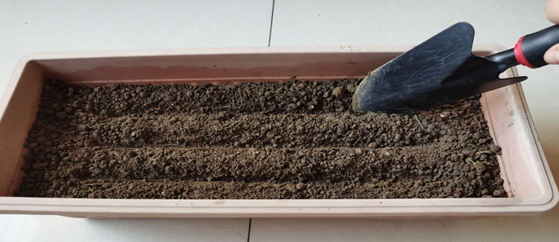

（3）撒种：沿着沟穴均匀撒种，尽量使种子不重叠，种子间距0.5厘米左右。

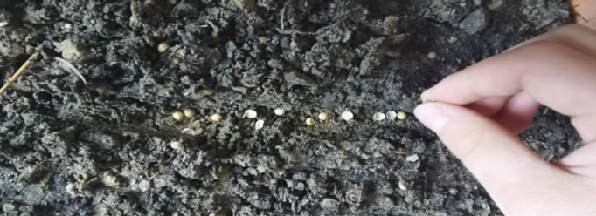

（4）盖土：轻盖薄土，用尖铲将沟穴两侧的土轻轻盖在种子上，使得盆土恢复平整。

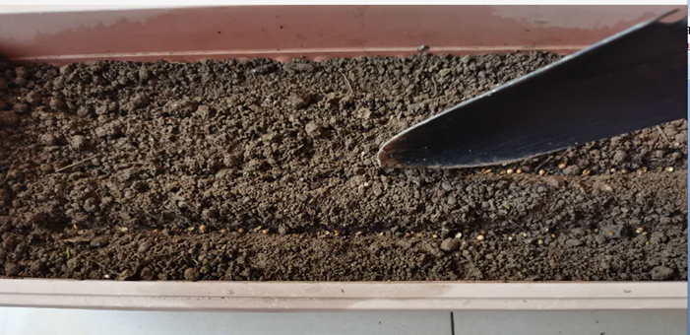

（5）洒水：用喷壶喷洒适量的水，注意喷洒均匀，以免把种子冲出沟穴。洒水后将花盆放到散射光处，等待发芽。花盆底部垫上花盆托，避免以后浇水时有水从渗水孔流出。

种植完毕清理干净地面以及花盆表面；工具使用完毕，要用清水把工具冲洗干净、晾晒、收藏。

3．日常管理：

（1）保持土壤和空气湿润。

（2）可以间苗，即拔掉弱苗、小苗。（3）香菜最佳的生长温度15～20℃。

（4）每天在叶面上喷适量的水。

（5）发现病虫害及时处理。

**四、综合实践**

同学们一起种植香菜吧。

